

Les activités du matin (de 10h15 à 12h15) :
- Découverte d’un centre d’esthétique : Lisa Delire t’accueille dans son centre d’esthétique et te fera découvrir son univers (manucure, massages, …) - (1h)

ET activité « les affirmations positives » : l’YWCA te propose un moment de discussion autour de l’importance d’être positif et des pistes pour l’être - (1h)

- La vie de nos rivières : pars à la pêche des macro-invertébrés vivant dans la Houille. Tu pourras apprendre à reconnaitre les différentes espèces qui s’y trouvent, et déterminer la qualité de la rivière (=> emporte tes bottes !)
Tu apprendras également de nombreuses choses sur le castor : son mode de vie, ses habitudes, sa présence sur notre commune, etc.

- Le métier de médecin : le Docteur Maury t’accueille dans son cabinet pour te faire découvrir son métier passionnant.

- Le métier de menuisier : Christophe Léonard te propose de mesurer, scier, assembler, et te fabriquer une magnifique paire d’échasses.

- Les ateliers du BEP : le BEP s’occupe de toute la gestion de nos déchets, du parc à conteneurs. A travers différents ateliers, ils aborderont avec toi les déchets sous toutes leurs formes (tri et réduction, créations, ré-emploi, , …).

- Le métier de coiffeur : shampooing, coupe, brushing, permanente, mèches, ... Anne (de l’Epi Rebelle à Rienne) t’accueille pour te faire découvrir son savoir-faire varié !
- Le métier de policier : l’occasion de découvrir le métier de policier, leur travail quotidien, les missions du policier (1 h).
ET découverte du « Zen Huang Do » : découvre les bases de cette d’art martial traditionnel sino tibétain (1h).

- Petit secouriste : part à la découverte du service de la Croix Rouge de Louette, de leur fonctionnement, mais aussi des bases du service de secours (pls, premiers secours, …)

- Création de bougies : Aurore Renais t’accueille dans son atelier à Rienne pour te faire découvrir son univers créatif.

- Activités de l’après-midi au verso

Les activités de l’après-midi (de 13h30 à 15h30) :

- Le métier de meunier, au cœur du moulin de Vencimont : parcours les installations uniques du moulin de Vencimont et découvre toutes les facettes de ce métier pas comme les autres.

- La vie de nos rivières : pars à la pêche des macro-invertébrés vivant dans la Houille. Tu pourras apprendre à reconnaitre les différentes espèces qui s’y trouvent, et déterminer la qualité de la rivière (=> emporte tes bottes !)
Tu apprendras également de nombreuses choses sur le castor : son mode de vie, ses habitudes, sa présence sur notre commune, etc.

- Le métier de médecin : le Docteur Maury t’accueille dans son cabinet pour te faire découvrir son métier passionnant.

- Le métier de menuisier : Christophe Léonard te propose de mesurer, scier, assembler, et te fabriquer une magnifique paire d’échasses.

- Les ateliers du BEP : le BEP s’occupe de toute la gestion de nos déchets, du parc à conteneurs. A travers différents ateliers, ils aborderont avec toi les déchets sous toutes leurs formes (tri et réduction, créations, ré-emploi, , …).

- Le métier de coiffeur : shampooing, coupe, brushing, permanente, mèches, ... Anne (de l’Epi Rebelle à Rienne) t’accueille pour te faire découvrir son savoir-faire varié !

- Les pompiers et le service incendie : mets-toi dans la peau d’un sapeur-pompier et d’un ambulancier et découvre l’envers du décor de l’arsenal de Gedinne

Fiche d'inscription pour "Place aux Enfants" - samedi 21 octobre 2023

Mes choix d’activités (selon l’ordre de préférence) :
remplir TOUTES les cases S.V.P.

NOM et Prénom : _____________________________________________________________
Adresse : ____________________________________________________________________
___________________________________________________________________
Téléphone : _________________________________________________________________
Date de naissance : ___________________________________________________________

 | Le matin | L’après-midi
1er choix
2ème choix
3ème choix
4ème choix
5ème choix
6ème choix

La journée se terminera pour 16h00, à la salle de la tannerie à Gedinne

En inscrivant votre enfant, vous acceptez que celui-ci soit photographié lors de cette journée, afin de promouvoir l’évènement.

Signature des parents

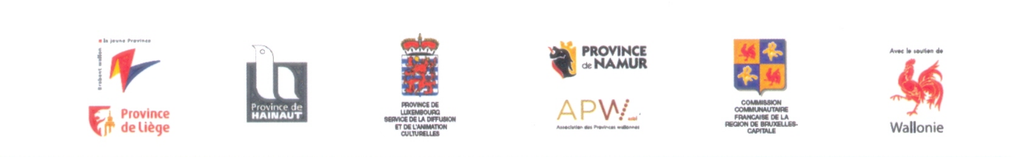
Fiche à renvoyer ou à déposer pour le lundi 11 octobre au plus tard au C.P.A.S. de Gedinne
(rue de la Croisette, 2) – Tél. 061/46.58.58 - mail : accueil@cpas-gedinne.be

